**PERSEPSI MAHASISWA PRODI KOMUNIKASI PENYIARAN ISLAM FDK UIN RADEN FATAH PALEMBANG TERHADAP TAYANGAN IKLAN SABUN SHINZUI STASIUN SCTV (TINJAUAN KOMUNIKASI DAKWAH)**

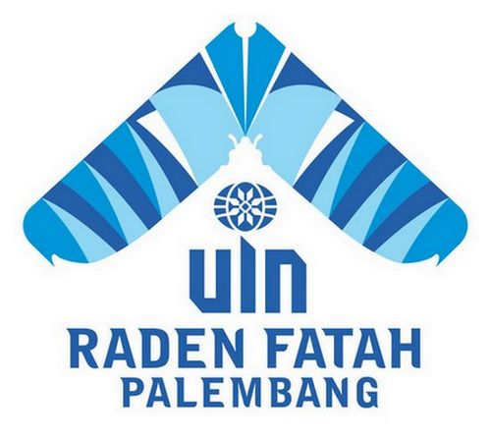

**Diajukan Untuk Melengkapi Salah Satu Syarat**

**Guna Memperoleh Gelar Sarjana Sosial (S.Sos) Dalam Ilmu Dakwah**

**Jurusan Komunikasi Penyiaran Islam**

**Disusun Oleh:**

**ARUM SAFITRI  
NIM: 165510001**

**FAKULTAS DAKWAH DAN KOMUNIKASI   
UNIVERSITAS ISLAM NEGERI (UIN)**

**RADEN FATAH PALEMBANG**

**1443 H / 2022 M**